Progettazione Homework 1

Specification-Based Testing

1- Understanding the requirements
Il programma si occupa di identificare tutte le permutazioni di una stringa presenti all’interno di un hash.

Riceve in input:
- String str: sottostringa tramite la quale effettuare le permutazioni.
- String ans: stringa vuota, usata nella ricorsione per ottenere le permutazioni di str.
- String H: stringa in cui effettuare la ricerca delle permutazioni formate.
- HashSet<String> permuts: un hashset vuoto già inizializzato, usato nella ricorsione per mantenere le permutazioni.

Restituisce in output:
- un hashset di permutazioni (stringhe) di str trovate all’interno di H.

Tra i prerequisiti di input del metodo, dovremmo trovare:
- la lunghezza di str deve essere minore o uguale alla lunghezza di H.
- Nè str nè H devono essere vuote.
- ans deve essere vuoto.
- permuts deve essere vuoto.

A primo sguardo, il problema di questo metodo è che sembra molto facile renderlo costoso data la sua complessità intrinseca.
Infatti, il numero di permutazioni di un gruppo di elementi diversi è n! (n fattoriale), ovvero il prodotto (n* (n-1) * (n-2)...*2*1). Nel nostro caso, n rappresenta il numero di caratteri di str, e con soli 5 caratteri si parla di 120 combinazioni diverse.
In caso di elementi ripetuti, il numero di disposizioni cambia, dato che è possibile ottenere una stringa in più modi diversi, ma il caso non è gestito dal metodo, se non con l’uso di un set per evitare la duplicazione dell’elemento in output, e il metodo verrà eseguito comunque n! volte.

Fatta questa premessa, cominciamo ad analizzare gli input e output individualmente:

str
Questo parametro è una stringa di lunghezza compresa tra 1 e la lunghezza di H.
Il suo range di valori potrebbe includere caratteri speciali, poiché le permutazioni create non avranno probabilmente significato. Di conseguenza dipende unicamente dalla scelta dello sviluppatore, considerando che per H bisognerà rispettare la stessa scelta.
Bisogna però considerare l’esclusione di caratteri o combinazioni di caratteri speciali che possono creare problemi, ad esempio l’uso del backslash.
Per definizione, un hash può contenere caratteri speciali, quindi accetteremo caratteri speciali in input sia per str che per H.
Non verrà invece accettato in input il valore di null.

ans
Questo parametro è usato nella ricorsione per la creazione di permutazioni. Come prerequisito, ans deve essere vuoto.
Per quanto riguarda il valore nullo, ipoteticamente è accettabile purchè convertito nel valore corretto. Non è necessario terminare l’operazione preventivamente per un caso correggibile, ed è possibile che alcuni utenti possano dimenticare l’uso della stringa vuota piuttosto che del nullo, quindi non c’è motivo di escluderlo.

H
Questo parametro è una stringa, non ha un limite logico al numero di caratteri ma non può essere una stringa vuota, né può accettare il valore nullo.
Come spiegato prima per str, l’uso dei caratteri speciali è consentito con limitazioni.

permuts
Questo parametro è un hashset usato in ricorsione per ottenere l’insieme di stringhe di permutazioni trovate in H.
Per definizione del metodo, è richiesto che permuts sia vuoto, ma la presenza di elementi al suo interno prima dell’esecuzione non può creare problemi. La natura dell’Hashset impedisce la creazione di elementi duplicati al suo interno, e non è nemmeno presente l’ordinamento. Di conseguenza si otterrebbe un nuovo insieme formato dall’unione del set dato in input e del set ricevuto in output.

In seguito ad una attenta analisi del codice, ci si è resi conto del fatto che non è necessario richiederlo in input, ma data la natura della ricorsione, è sufficiente che venga restituito il set in output alla chiamata precedente. Si sta quindi valutando l’eliminazione del parametro.

Output
L’oggetto restituito è un HashSet di stringhe che contiene tutte le permutazioni di str trovate all’interno di H.
Il numero di elementi contenuto in questo set è necessariamente compreso tra 0 nel caso di insieme vuoto (non nullo) e fattoriale della lunghezza di str nel caso in cui tutte le permutazioni di str siano trovate in H e tutti i caratteri in str sono diversi.
Data la natura di un HashSet, gli elementi non sono ordinati e non possono essere ripetuti.

Durante l’esecuzione del metodo, ogni volta che viene trovata una nuova permutazione in H, viene restituito il set contenente il singolo elemento, che viene mantenuto fino al termine dell’iterazione insieme agli altri elementi trovati, che vengono quindi restituiti all’iterazione precedente, per cui verrà fatta la stessa cosa fino al termine dell’esecuzione del metodo.

2- Explore for various inputs
Per verificare il funzionamento del metodo, sono stati eseguiti i seguenti test (che sono stati successivamente aggiornati per rispettare le modifiche effettuate al metodo per quanto riguarda i parametri in input):
- printPermutn("prov", "", "provabcprova", new HashSet<>());
- printPermutn("abc", "", "provabcprova", new HashSet<>());
- printPermutn("bca", "", "provabcprova", new HashSet<>());
- printPermutn("cde", "", "provabcprova", new HashSet<>());
- printPermutn("abc", "", "abcbcbabcabcbcbacbcbacba", new HashSet<>());

Nel primo esempio, str era “prov”, H era “provabcprova”. L’output atteso era solo prov, ed è stato il risultato ottenuto
Nel secondo esempio, str era “abc” e H era “provabcprova”. L’output atteso era abc, ed è stato il risultato ottenuto.
Nel terzo esempio str era “bca” e H era “provabcprova”. Si voleva verificare il ritrovamento della permutazione. Il risultato atteso era abc, ed è stato il risultato ottenuto
Nel quarto esempio, si è provato un caso di stringa non presente. Str era “cde” e H era sempre “provabcprova”. Il risultato è di un set vuoto.
Inine, si è voluto testare un numero maggiore di permutazioni trovate. Str era “abc” e H era “abcbcbabcabcbcbacbcbacba”. Il set ottenuto conteneva le stringhe [acb, bca, abc, cba, bac, cab].

Si ritiene che questo insieme di test sia stato sufficiente per capire il funzionamento del metodo.

3- Explore inputs, outputs and identify partitions
Per l’individuazione dei possibili input, i casi con caratteri speciali verranno distinti dai casi normali. Nonostante il metodo tratterebbe il carattere speciale come un carattere normale, si vuole verificare a parte il comportamento di un caso particolare.
In fase di preparazione dei casi di test verrà valutato se è necessario considerare o escludere quei casi.

Inoltre, essendo H un hash, non è necessario considerare a parte la distinzione di lettere in maiuscole o minuscole, poiché verrebbero considerati come caratteri diversi.

Individual inputs
String str:
- valore nullo
- stringa vuota
- stringa di lunghezza 1
- stringa di lunghezza maggiore di 1 con caratteri ripetuti
- stringa di lunghezza maggiore di 1 con caratteri non ripetuti
- stringa composta solo da un carattere speciale
- stringa di lunghezza maggiore di 1 con caratteri speciali
- stringa con caratteri sia maiuscoli che minuscoli

String ans:
- valore nullo
- stringa vuota
- stringa di lunghezza maggiore o uguale a 1

Stringa H:
- valore nullo
- stringa vuota
- Stringa di lunghezza 1
- Stringa di lunghezza maggiore di 1
- Stringa composta solo da un carattere speciale
- String di lunghezza maggiore di 1 con caratteri speciali

HashSet<String> permuts:
- valore nullo
- set vuoto
- set con almeno un elemento

Combinations of inputs
Parametri str e H:
- non esistono permutazioni di str in H
- Tutte le permutazioni di str sono contenute in H
- str lungo quanto H
- str uguale ad H
- str e H lunghi entrambi 1
- str più lungo di H
- str contiene caratteri speciali e H no
- H contiene caratteri speciali e str no

Classes of expected outputs
HashSet<String>:
- Set vuoto
- Set con un singolo elemento
- Set con più elementi

Singola stringa di HashSet:
- Stringa uguale ad str
- Permutazione di str (stringa ottenuta cambiando l’ordine dei caratteri)

4- Identify boundary cases
- str lungo quanto H (on point)
- str più lungo di H (off point)

5- Devise Test cases
Casi eccezionali:
- str è nullo
- str è vuoto
- H è nullo
- H è vuoto
- ans è nullo
- ans è lungo più di uno
- permuts è nullo

Stringhe di lunghezza 1:
- str lungo 1 contenuto in H
- str lungo 1 contenuto in H lungo 1

Combinazione di input:
- Tutte le permutazioni di str sono contenute in H
- str uguale ad H
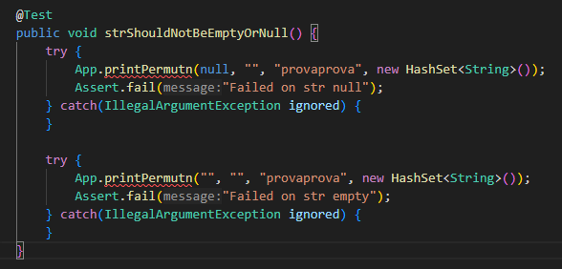
Boundary Test:
- str più lungo di H

6- Automate Test cases
I casi eccezionali di str e H sono stati verificati insieme, divisi per parametro.
Quindi vediamo i controlli su str:

I controlli su H:
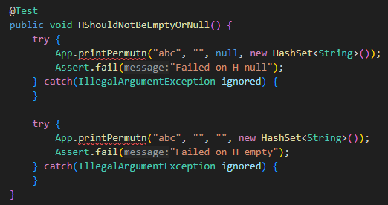
I controlli su ans:
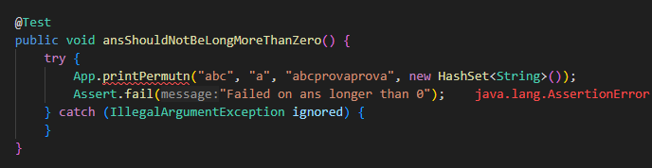
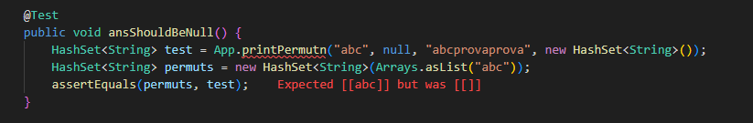
Infine, i controlli su permuts:
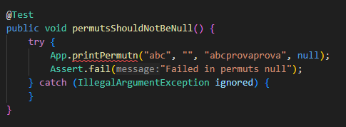
Successivamente i casi di test di stringhe di lunghezza 1:
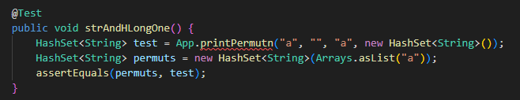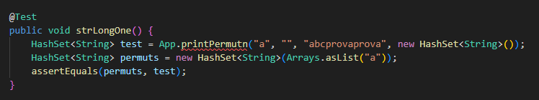

Successivamente, i test con le combinazioni di input di str e H, che includono anche caratteri ripetuti:
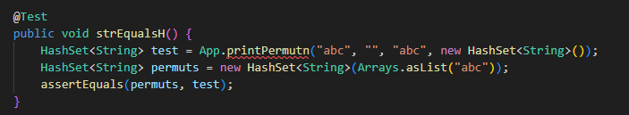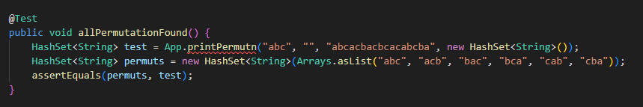

Infine, il boundary test
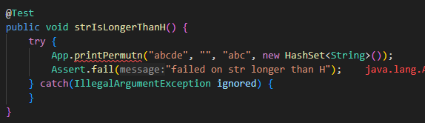

7- Augment the test suite with creativity and experience
Consideriamo il caso in cui str contenga caratteri ripetuti.
- str di lunghezza maggiore di 1 con caratteri ripetuti
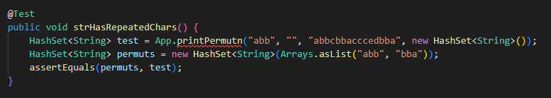

Successivamente, possiamo considerare i casi che includono distinzioni di lettere maiuscole o minuscole
- str contiene un carattere maiuscolo, e la permutazione è presente in H solo in minuscolo
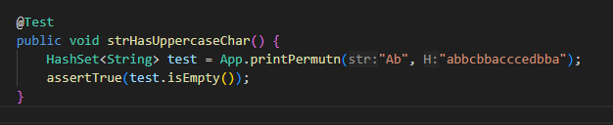

Infine consideriamo le combinazioni di str e H con l’uso di caratteri speciali.
- str contiene caratteri speciali e H no
- H contiene caratteri speciali e str no
- sia str che H contengono caratteri speciali.

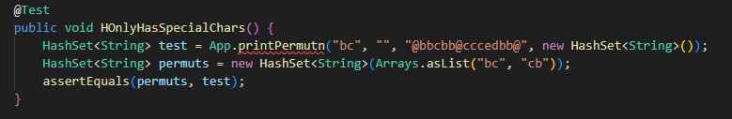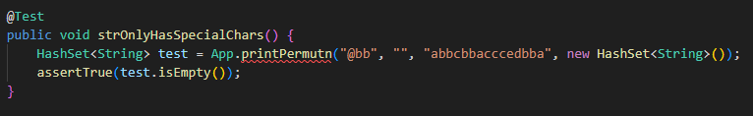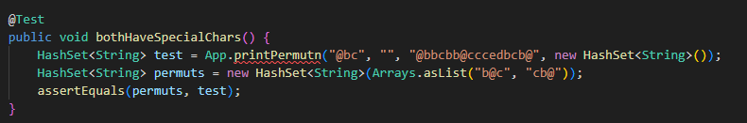

Bug Fixes
Durante lo sviluppo dei casi di test, si è incontrato il problema del metodo che non supporta controlli sugli input ricevuti.
Di conseguenza, molti dei test sono falliti, come mostrato di seguito
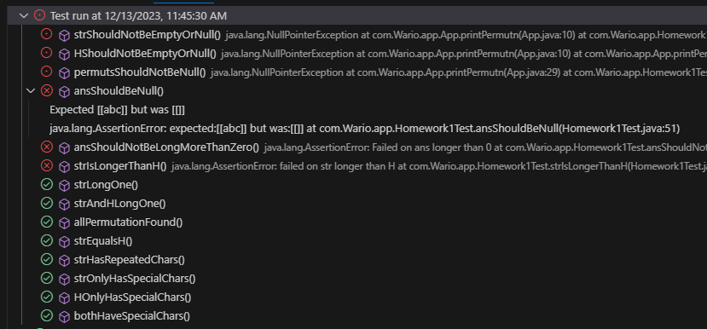

Per risolvere questo problema, sarà necessario apportare modifiche al programma.
Al posto del metodo ricorsivo, viene ora chiamato un metodo che chiama a sua volta il metodo ricorsivo solo dopo che ha finito i controlli necessari al funzionamento.
Inoltre, si è scelto di rimuovere ans e permuts dai parametri, dato che i valori accettati sono fissi e di conseguenza definibili direttamente all’interno del metodo. In questo modo è possibile rendere anche più comprensibili le richieste all’utente sui parametri da inserire.

Di seguito la nuova realizzazione del metodo.
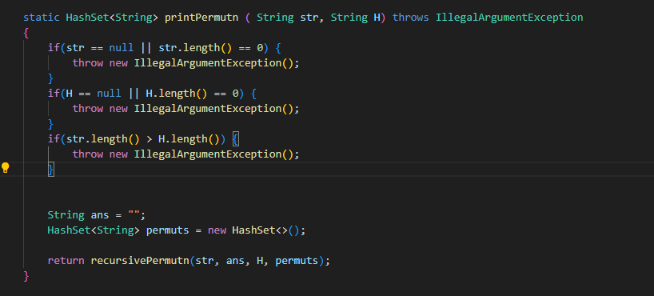

Mentre quella di seguito è la “nuova” versione del metodo ricorsivo, che vede semplicemente un nuovo nome
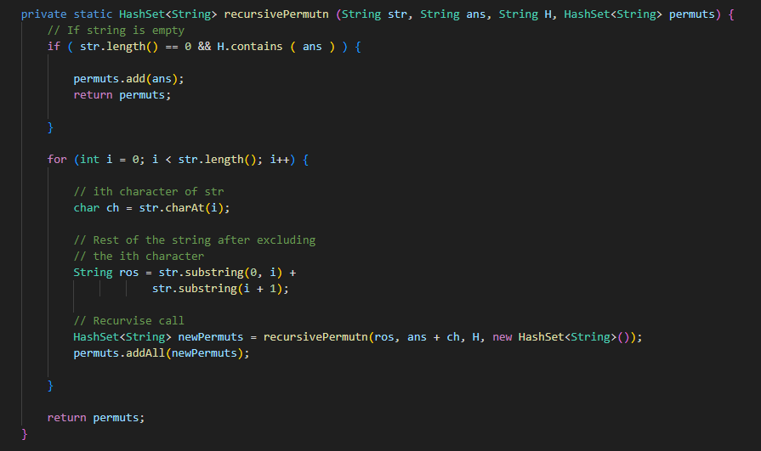

Ora che gli input richiesti all’utente sono diminuiti, i test su tali input possono essere eliminati. I test in questione sono il 5, 6 e 7, ovvero i test individuali che verificano la validità di ans e permuts.

Effettuate le modifiche necessarie ai test rimanenti per essere conformi al nuovo metodo, sono stati eseguiti nuovamente, e di seguito ci sono i risultati.

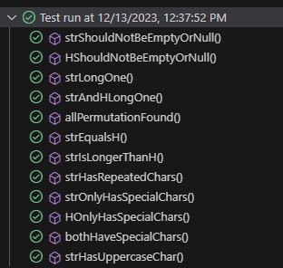

Tutti i test hanno avuto successo, quindi non sono necessarie ulteriori modifiche.

Progettazione Homework 2

Task 1 - Structural Testing
Dopo aver effettuato lo Specification-Based Testing, si è usato Jacoco di Maven per verificare la copertura di questi test.
Di seguito i risultati:
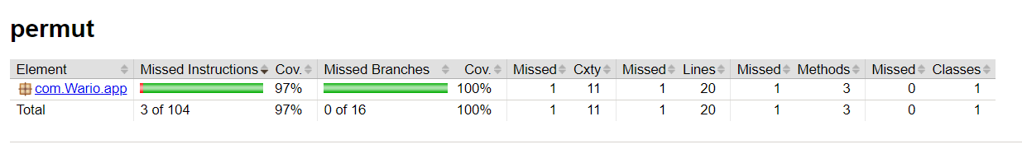
Tutti i Branch sono coperti dai test effettuati nel primo homework. Le 3 istruzioni mancanti riguardano il costruttore implicito della classe, che non è incluso nell’ambito del caso di studio.
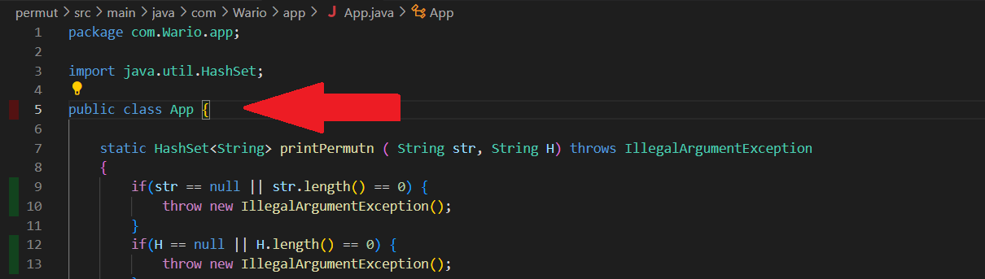
Di conseguenza, può ritenersi completato il task.

Task 2

Minor numero test per 100% coverage
Il codice scelto dal team per il secondo task, comprende un metodo che verifica che una stringa di parentesi ricevuta in input sia corretta, nel senso che tutte le parentesi aperte vengono chiuse correttamente, e non sono presenti parentesi aperte né chiuse aggiuntive.

Le condizioni presenti all’interno del metodo sono le seguenti:
- Stringa vuota o nulla
- char c è una parentesi aperta
- Pila non vuota
- L’ultima parentesi aperta è tonda e c è tonda chiusa
- L’ultima parentesi aperta è quadra e c è quadra chiusa
- L’ultima parentesi aperta è graffa e c è graffa chiusa

Inoltre, è presente un iterazione sulla stringa per ogni carattere in s, quindi bisogna considerare anche la condizione sull’iteratore
- finchè c’è un prossimo elemento in s

Bisogna quindi trovare il minimo numero di test per avere una copertura al 100% del codice.
Per raggiungere questo obiettivo, verranno eseguiti i seguenti test:
- Stringa vuota, per coprire il branch di stringa vuota o nulla
- Stringa con una sola parentesi chiusa: “)”. Necessaria per coprire il branch di stack vuoto, data la presenza di più parentesi chiuse o altri caratteri rispetto a parentesi vuote.
- Stringa con una coppia per ogni tipo di parentesi: "([]){}". Necessaria per coprire tutti i casi di parentesi esistenti in cui viene rilevata la coppia. Più precisamente:
  - Per coprire il caso di successo nel controllo su c per verificare che sia una parentesi aperta per ognuno dei tre tipi.
  - Per coprire il caso di successo nel controllo di parentesi aperta ‘(‘ e chiusa ‘)’
  - Per coprire il caso di successo nel controllo di parentesi aperta ‘[‘ e chiusa ‘]’
  - Per coprire il caso di successo nel controllo di parentesi aperta ‘{‘ e chiusa ‘}’
  - Per terminare l’iterazione quando i caratteri del parametro in input sono terminati.
- Stringa con una parentesi aperta e una parentesi chiusa di due tipi diverso: “(]”, in cui viene coperto il caso di fallimento di tutti i controlli del carattere nella coppia. Più precisamente:
  - Fallimento del controllo di parentesi aperta ‘(‘ e chiusa ‘)’
  - Fallimento del controllo di parentesi aperta ‘[‘ e chiusa ‘]’
  - Fallimento del controllo di parentesi aperta ‘{‘ e chiusa ‘}’
  - Quindi restituzione di falso.

In seguito all’esecuzione di questi test, il risultato ottenuto è di aver coperto quasi ogni branch. I rimanenti sono i seguenti
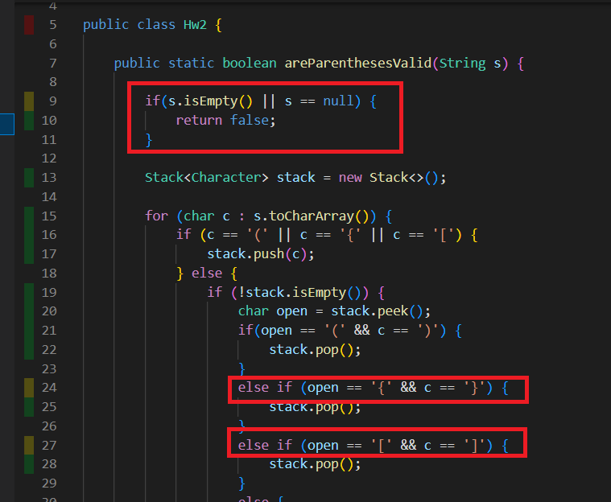

Il primo errore dipende dal fatto di non aver considerato il caso della stringa vuota e della stringa nulla come due branch separati. Questo è facilmente risolvibile con l’aggiunta di un nuovo test che verifica anche il caso alternativo.

Il secondo e terzo errore hanno invece bisogno di un’analisi più accurata. Nei test che più coinvolgono tali sezioni, sono state usate le stringhe “([]){}” e “(]”. Nel primo caso viene testato il caso in cui tutte le parentesi sono trovate in coppia, nel secondo caso non viene trovata nessuna coppia. Usiamo una tabella della verità per visualizzare i casi possibili, evidenziando in verde i casi coperti.

A- open == “{“ | B- c == “}” | A && B
Vero | Vero | Vero
Vero | Falso | Falso (1)
Falso | Vero | Falso (2)
Falso | Falso | Falso

A- open == “[“ | B- c == “]” | A && B
Vero | Vero | Vero
Vero | Falso | Falso (3)
Falso | Vero | Falso
Falso | Falso | Falso (4)

Per analizzare i casi rimanenti, è necessario trovare una stringa che riesca a raggiungere i punti rimanenti durante l’esecuzione del metodo. Siccome richiedono il fallimento della ricerca, sarà necessario aggiungere più di un test.

I nuovi test che coprono i casi mancanti sono:
- S = null, come spiegato prima
- S = “{]”, copre il caso (1)
- S = “[}”, copre il caso (2) e (3)
- S = “(}”, copre il caso (4)

Eseguiti questi ultimi test, la copertura dei branch raggiunta è del 100%, come è possibile vedere dall’immagine di seguito.
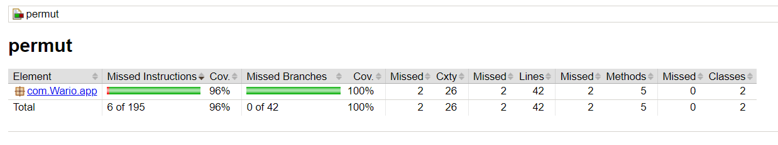
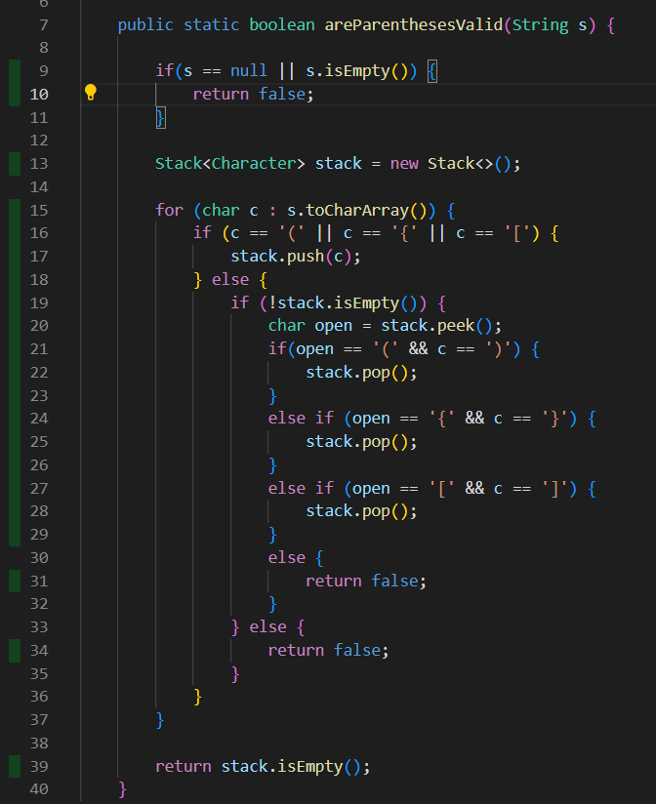

NOTA: per il funzionamento del test su stringa nulla, è stato necessario apportare modifiche al codice, ovvero l’inversione delle condizioni di riga 9 (vedere immagine sopra) in modo da controllare prima che la stringa non sia nulla.

Completamento di Structural Testing
Di seguito viene usato il criterio di coverage MC/DC per verificare che il numero di test realizzati nella fase precedente sia effettivamente il minore possibile, o quantomeno minore di quanti sarebbero stati necessari usando un metodo diverso, che ottimizza il processo di selezione dei casi di test verificando le combinazioni importanti di valori che richiedono un test.

Il numero di test necessari per raggiungere la coverage 100% MC/DC è del numero di condizioni nella decisione + 1. Nel nostro caso, questa cifra corrisponde a 18, che è maggiore al numero di test individuati nella fase precedente.

Nonostante ciò, di seguito sono stati comunque individuati per completezza anche i test usando il criterio MC/DC.
Verranno usati colori diversi per evidenziare le diverse coppie indipendenti.

Riga 9: controllo di validità del parametro s

Test case | - s == null | - s.isEmpty() | A || B
T1 | true | false | true
T2 | true | true | true
T3 | false | true | true
T4 | false | false | false

A: {(T1, T4)}
B: {(T3, T4)}

Riga 15: Ciclo - Loop boundary adequacy criterion

for (char c : s.toCharArray()) {

I test testStringEmpty() e testStringNull() soddisfano il primo requisito del criterio, secondo il quale, non si compie nessun ciclo. In questo caso, però, non c’è un vero passaggio alla verifica della condizione del ciclo, poiché i 2 test fanno da “barriera” per la stringa passata come parametro e il metodo restituisce falso direttamente.

Il test testOneClosedParentheses() soddisfa il secondo requisito del criterio, secondo il quale, viene eseguito un solo ciclo, anche se l’uscita dallo stesso è dovuta non dalla condizione del ciclo non più rispettata, ma dal return di un caso.

Infine alcuni dei test scritti permettono di esercitare il ciclo più volte, provvedendo anche al terzo requisito del criterio.

Riga 16: Controlla se è parentesi aperta.

Test case | - c == ‘(‘ | - c == ‘[’ | - c == ‘{‘ | A || B || C
T5 | true | true | true | true
T6 | true | true | false | true
T7 | true | false | true | true
T8 | false | true | true | true
T9 | false | false | true | true
T10 | false | true | false | true
T11 | true | false | false | true
T12 | false | false | false | false

- {(T11, T12)}
- {(T10, T12)}
- {(T9, T12)}

Riga 19: Controllo se lo stack è vuoto.

Test case | !stack.isEmpty() | Decision
T13 | true | true
T14 | false | false

Riga 21: Controllo se parentesi tonde

Test case | - open == '(' | - c == ')' | A && B
T15 | true | false | false
T16 | false | true | false
T17 | true | true | true
T18 | false | false | false

- {(T16, T17)}
- {(T15, T17)}

Riga 24: Controllo se parentesi graffe

Test case | - open == '{' | - c == '}' | A && B
T19 | true | false | false
T20 | false | true | false
T21 | true | true | true
T22 | false | false | false

- {(T20, T21)}
- {(T19, T21)}

Riga 27: Controllo se parentesi quadre

Test case | - open == '[' | - c == ']' | A && B
T23 | true | false | false
T24 | false | true | false
T25 | true | true | true
T26 | false | false | false

- {(T24, T25)}
- {(T23, T25)}

Conclusioni

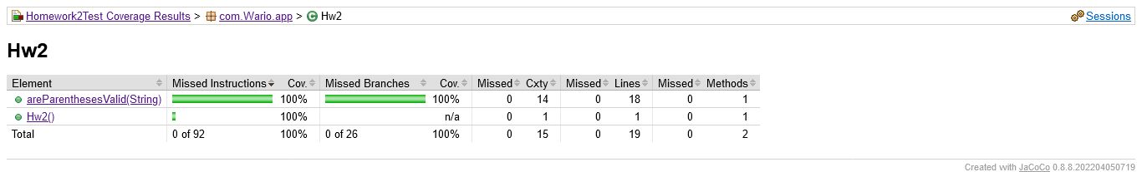

È stata raggiunta la coverage del 100% usando il criterio MC/DC ma, come stabilito all’inizio, il numero di test necessari è superiore al numero di quelli scritti in precedenza.

Per concludere, si è coperto con test anche il costruttore della classe.

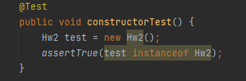

Specification-Based Testing
Identificati casi di test per raggiungere il 100% di copertura del metodo, bisogna ora identificare quali casi sono mancanti per completare lo specification-based testing.

Ricominciamo analizzando i parametri di input e output.
Il metodo riceve in input una stringa di parentesi S, e restituisce un valore booleano che indica se le parentesi sono tutte chiuse correttamente oppure no.

S è la stringa ricevuta in input.
- Ha come prerequisito di non essere vuota o nulla. In tal caso, verrà interrotta l’esecuzione e verrà restituito il valore Falso.
- Non ha ulteriori prerequisiti, ma se la stringa non è composta di soli parentesi restituirà sempre Falso.

L’output è un valore booleano.
- Il valore restituito è vero se le parentesi sono chiuse correttamente, falso in ogni altro caso.

I casi di S che non sono stati coperti dallo Structural testing sono i seguenti:
- Stringa contiene caratteri che non sono parentesi
- Stringa contiene più parentesi aperte di chiuse
- Stringa contiene coppie di parentesi duplicate

Avendo un solo parametro di input, non è possibile costruire combinazioni di input.

I casi di confine sono stati già coperti durante lo Structural Testing, e non è necessario testarli nuovamente.

Devise Test Cases
Possiamo quindi testare i tre casi non coperti dallo Structural testing
- Stringa contiene caratteri che non sono parentesi
- Stringa contiene più parentesi aperte di chiuse
- Stringa contiene coppie di parentesi duplicate

Per il caso di stringa che contiene caratteri che non sono parentesi, si è scelto di usare la stringa “([A])”. Il risultato atteso con questa stringa è falso.

Per il caso di stringa che contiene più parentesi aperte di quante ne abbia chiuse, si è scelto di usare la stringa “([]”. Il risultato atteso anche con questa è falso.

Per il caso di stringa che contiene coppie di parentesi duplicate, si è scelto di usare la stringa “((()))({})”. Il risultato atteso in questo caso è vero.

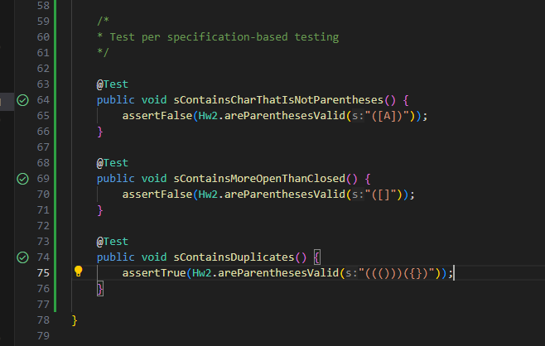

Progettazione Homework 3

Per l’homework 3 si è ideato un metodo statico di una classe, che riceve in ingresso l’età di un patentato di categoria b e restituisce in output la durata della patente.

package com.Wario.app;

public class Hw3 {

public static int rinnovo(int eta) {

if (eta < 18) {
return 0;
}

if (eta <= 50) {
return 10;
} else if (eta <= 70) {
return 5;
}
return 3;

}

}

- se l’età è maggiore o uguale a 18, si riceve la durata della patente;
- se l’età è inferiore a 18 anni, non si riceve una durata valida della patente;
- un'età valida è compresa nell’intervallo [18, limite int positivo].

Devise partitions:
1. età compresa tra 18 e 50;
2. età compresa tra 51 e 70;
3. età oltre i 70;
4. età inferiore a 18.

Property-based Testing (PBT)

Identify properties based on the requirements:
• renewal10y—Per l'età comprese tra 18(inclusive) e 50(inclusive), il programma restituisce 10;
• renewal5y—Per l'età comprese tra 51(inclusive) e 70(inclusive), il programma restituisce 5;
• renewal3y—Per l'età oltre i 70(exclusive), il programma restituisce 3;
• invalid—Per l’età sotto i 18(exclusive), il programma restituisce 0.

Test nel codice:

package com.Wario.app;

import net.jqwik.api.*;
import net.jqwik.api.constraints.IntRange;
import net.jqwik.api.statistics.Statistics;

import static org.junit.Assert.*;

public class Hw3Test {

@Property
@Report(Reporting.GENERATED)
void renewal10y(@ForAll @IntRange(min = 18, max = 50) int etaGenerata) {
Statistics.collect(etaGenerata);
assertEquals(Hw3.rinnovo(etaGenerata), 10);
}

@Property
@Report(Reporting.GENERATED)
void renewal5y(@ForAll @IntRange(min = 51, max = 70) int etaGenerata) {
Statistics.collect(etaGenerata);
assertEquals(Hw3.rinnovo(etaGenerata), 5);
}

@Property(tries = 10)
@Report(Reporting.GENERATED)
void renewal3y(@ForAll @IntRange(min = 71) int etaGenerata) {
Statistics.collect(etaGenerata);
assertEquals(Hw3.rinnovo(etaGenerata), 3);
}

@Property
@Report(Reporting.GENERATED)
void invalid(@ForAll @IntRange(max = 17) int etaGenerata) {
Statistics.collect(etaGenerata);
assertEquals(Hw3.rinnovo(etaGenerata), 0);
}

}

I test vedono la generazione di interi nei vari intervalli di età per la patente e nell’intervallo di età non accettate, con copertura dei boundary cases(on-point, off-point). Solo nel test renewal3y si generano 10 sufficienti interi casuali dell’intervallo, mentre per gli altri test, vengono generati tutti gli interi appartenenti agli intervalli in questione. Non si è andati a modificare il modo in cui si raccolgono e generano le statistiche per via della semplicità del codice.

